ВОСПИТЫВАЕМ ПАТРИОТИЗМ
У ДЕТЕЙ

ВОСПИТЫВАТЬ МАЛЕНЬКОГО ПАТРИОТА НЕОБХОДИМО НАЧИНАТЬ С САМОГО БЛИЗКОГО ДЛЯ НЕГО: РОДНОГО ДОМА, УЛИЦЫ ГДЕ ОН ЖИВЕТ, ДЕТСКОГО САДА, РОДНОГО ГОРОДА …
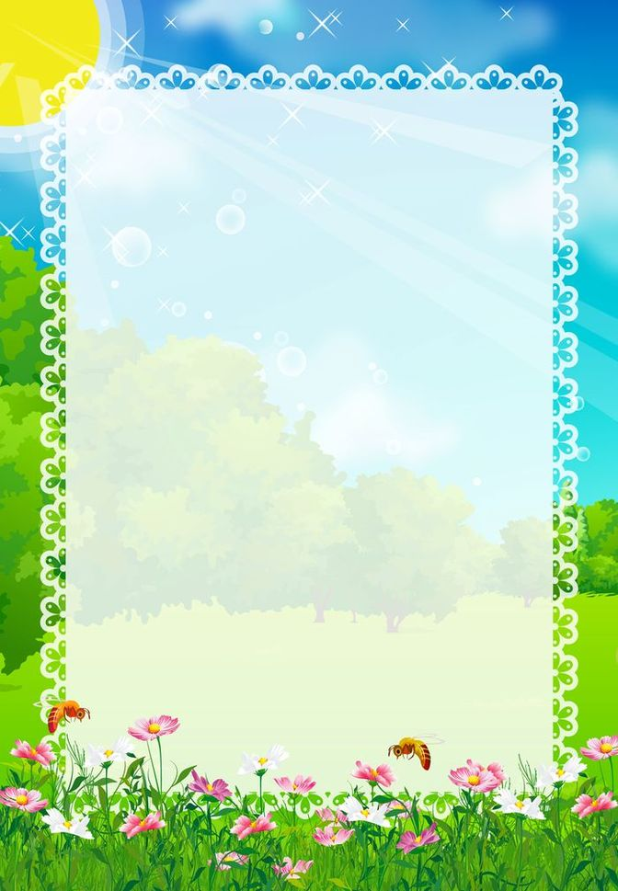

Очень рано в мир ребенка входит природа родного края. Река, лес, поле постепенно оживают для него: от первого общего восприятия ребенок переходит к конкретизации – у него появляются любимые уголки для игры, любимые деревья, тропинки в лесу, место для рыбалки у реки. Это делает лес, речку своими, родными, остающимися в памяти на всю жизнь. Так общественное и природное окружение выступает в роли первого педагога, знакомящего ребенка с Родиной. Но без помощи взрослого ребенку трудно выделить в окружающей жизни наиболее существенное, характерное, ему не сразу удается понять, что город, село, лес, река – это и есть его Родина и что быть гражданином России – большая гордость. Целенаправленная работа взрослых воспитывает патриотические чувства, формирует убеждения ребенка. Дети равно чувствуют и искренность, заинтересованность и малейшую фальшь в отношениях к окружающему миру, безразличие взрослого. Гуляя с ребенком по осеннему парку, например, полюбуйтесь красотой родного города, прочитайте стихотворение. Потом можно поиграть, побегать, собрать букет осенних листьев. Вернувшись с прогулки, предложите нарисовать ему , что понравилось: несомненно, у ребенка на рисунке появится красавица береза в золотом платье, паутинки, падающие листья.
Чувство Родины начинается с восхищения тем, что видит перед собой ребенок, чему он изумляется и что вызывает отклик в душе…

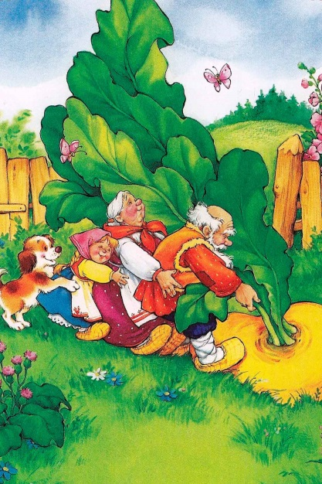
Чувство патриотизма так многогранно по своему содержанию, что не может определено несколькими словами…Это и любовь к родным местам, и гордость за свой народ, желание сохранять, приумножать богатства своей страны. Воспитание патриотических чувств можно и нужно начинать с дошкольного возраста. Крылатая фраза: « Все начинается с детства» - как нельзя больше относится к данному вопросу. Задумываясь об истоках патриотических чувств, мы всегда обращаемся к впечатлениям детства: это и дерево под окном, и родные напевы, и поразившие нас когда-то факты и события. С младенчества ребенок слышит родную речь. Песни матери, сказки открывают ему окно в мир, вселяют надежду и веру в добро, которое несут нам сказочные герои: Василиса Прекрасная, Илья Муромец, Иван-Царевич. Сказки волнуют, увлекают ребенка, заставляют его плакать и смеяться, показывают, что народ самым важным богатством считает трудолюбие, дружбу, взаимопомощь.
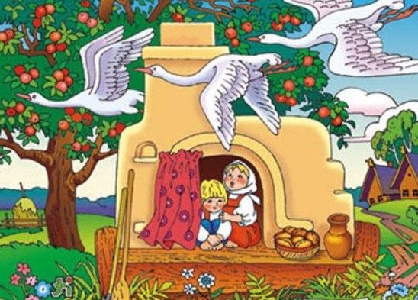

У каждого народа свои сказки, и все они по-своему передают от поколения к поколению эти нравственные ценности. Слушая сказку, ребенок начинает любить то, что любит его народ, и ненавидеть то, что ненавидит народ. Загадки, пословицы, поговорки – это жемчужины народной мудрости и воспринимаются ребенком легко и естественно. В них и юмор, и грусть, и глубокая любовь к человеку, к Отечеству. Сказки, пословицы, поговорки формируют начала любви к своему народу, к своей стране.
Пословицы о Родине
- Нет в мире краше Родины нашей.
- Родная земля и в горсти мила.
- Всякому мила своя сторона.
- Жить – Родине служить.
- За родной край и жизнь отдай.
Выучите вместе с детьми:

Лучше нет родного края
Жура-жура-журавель!
Облетал он сто земель.
Облетал, обходил,
Крылья, ноги натрудил.
Мы спросили журавля:
– Где же лучшая земля? –
Отвечал он, пролетая:
– Лучше нет родного края!
(П. Воронько)

